**Datum:** 20 juli 2024

**Betreft:** Schriftelijke vragen conform artikel 39 van het Reglement van Orde

**Aan:** Het college van burgemeester en wethouders

**Over:** Stopzetten subsidie Nijmegen Music Meeting door provincie Gelderland

Geacht college,

Sinds 1985 wordt tijdens Pinksteren Nijmegen Music Meeting (NMM) georganiseerd. Destijds heette dit het ‘1st Multicultural Dance and Improvised Music Meeting’. Het festival biedt een podium aan wereldwijde artiesten die zelden tot nooit in Nederland te zien zijn. NMM ontvangt daarvoor subsidie van de gemeente Nijmegen, de provincie Gelderland en het Fonds Podiumkunsten. Op 28 juni heeft het college van Gedeputeerde Staten het voornemen bekend gemaakt om de subsidie aan NMM stop te zetten, wegens het onvoldoende vertegenwoordigen van ‘het Gelderse belang’. Provinciale Staten moeten dit nog goedkeuren. De organisatie heeft op het voornemen gereageerd middels een verklaring op hun website[1]. NMM ontvangt in 2024 € 110.058 van de provincie en € 127.386 van de gemeente.

De SP hecht aan een stad met een divers en bruisend cultuuraanbod, dat voor een zo breed mogelijk publiek toegankelijk is. Daarom stelde de SP in 2018 bijvoorbeeld vragen over het verdwijnen van het goedkope terreinkaartje van 10 euro voor NMM. Met het wegvallen van de provinciale subsidie moet NMM naar eigen zeggen fors snijden in de grootte en het bereik van het festival.

Dat brengt de SP-fractie tot de volgende vragen:

1. Hoe beoordeelt het college de gevolgen van het schrappen van de provinciale subsidie voor NMM?
2. Is het college hierover in gesprek (geweest) met het Gelderse college van Gedeputeerde Staten? Zo ja, wat zijn de resultaten van deze gesprekken?
3. Is het college bereid om richting provincie te lobbyen voor het behoud van de subsidie aan Nijmegen Music Meeting?
4. Welke gevolgen heeft het schrappen van de Gelderse subsidie voor de brede toegankelijkheid van NMM, bijvoorbeeld voor de toegangsprijzen?
5. Indien PS het schrappen van de subsidie overneemt, is het college bereid om de subsidie aan NMM te verhogen teneinde ontstane gat (deels) te dichten? Zo nee, waarom niet?

Met een vriendelijke groet,

Namens de SP-fractie

Yurre Wieken

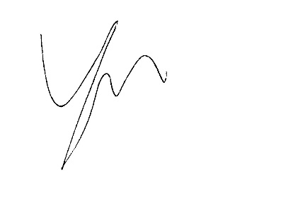

1. <https://musicmeeting.nl/nl/nieuws/reactie-music-meeting-op-voorstel-gedeputeerde-staten>